Тема. «Художественная обработка древесины.»

Цели урока: ознакомление учащихся с традиционными видами декоративно – прикладного творчества и народных промыслов при работе с древесиной, профессиями, связанными с художественной обработкой древесины; формирование представлений об оборудовании и инструментах для резьбы по дереву; ознакомление с правилами безопасного труда при выполнении художественно – прикладных работ с древесиной; формирование у учащихся знаний видов резьбы по дереву, технологии выполнения ажурной, геометрической, рельефной и скульптурной резьбы; формирование умений и навыков выполнения приемов художественной резьбы по дереву; изготовления изделий декоративно – прикладного творчества по эскизам и чертежам; воспитание эстетического вкуса, аккуратности, трудолюбия.

Ожидаемый учебный результат:
- общее представление о технологиях художественно – прикладной обработки древесины, инструментах для резьбы по дереву;
- приобретение опыта самостоятельного выбора и обработки заготовок для последующей художественной резьбы по дереву;
- приобретение навыков резьбы по дереву;
- развитие внимания, трудолюбия, точности исполнения, самостоятельности в принятии решений, эстетического мышления;
- приобретение опыта совместной работы, освоение коммуникативных навыков, навыков самооценки, рефлексии.
Дидактические средства обучения: образцы изделий художественной обработки древесины; плакаты с изображением изделий с художественной резьбой; оборудование и инструменты для резьбы по дереву, эскизы и чертежи изделий, имеющих декоративное оформление резьбой, заготовки из древесины, копировальная бумага, карандаши, дрели, сверла, стамески, лобзики, напильники, надфили, шлифовальная шкурка, шило, лак, кисти, рабочая тетрадь, учебник технологии.
Методы обучения: рассказ, беседа, фронтальный опрос, демонстрация приемов резьбы по дереву, практические работы.
Ход урока.
Учитель:
Расскажите кратко об изученных ранее технологиях выпиливания лобзиком и выжигания по дереву.
Что такое эстетичность изделия?
Имеются ли в вашем доме изделия из древесины с декоративной резьбой (предметы мебели, кухонные принадлежности, игрушки)?
- Из истории художественной обработки древесины.
Художественная обработка древесины – один из самых древних видов народного декоративного искусства. Изготавливая из древесины многие предметы быта, люди старались сделать их красивыми, радующими глаз. Наиболее древним способом украшения изделий из древесины считается резьба по дереву. Резьбой украшали дома, посуду, мебель, корабли, музыкальные инструменты, колыбели для младенцев, из дерева вырезали игрушки, сувениры (рис. 1).

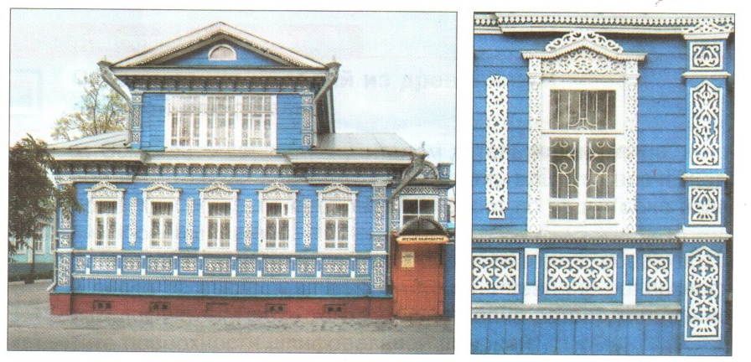
Рис.1. Украшение дома резными деревянными изделиями

В России построено множество храмов и дворцов, украшенных резьбой по дереву. Шедевром деревянного зодчеств является ансамбль построек на острове Кижи Онежского озера с двадцатиглавой Преображенской церковью.
Наибольшее развитие получила резьба по дереву в конце XIX –начале XX в древних Абрамцево и Кудрино.
Для абрамцево – кудринской техники характерно сочетание растительных мотивов (побеги деревьев, гирлянды из листьев, ветвей, цветов, ягод) с изображениями птиц, рыб, зверей, всадников. В этой технике создаются декоративные изделия: солонки, лоточки, черпаки, ковшики, сухарницы, конфетницы, блюда, вазы.
В настоящее время резьба применяется в убранстве домов (рис. 2): для украшения лестниц, дверей и окон садовых домиков, дачных беседок, детских площадок.
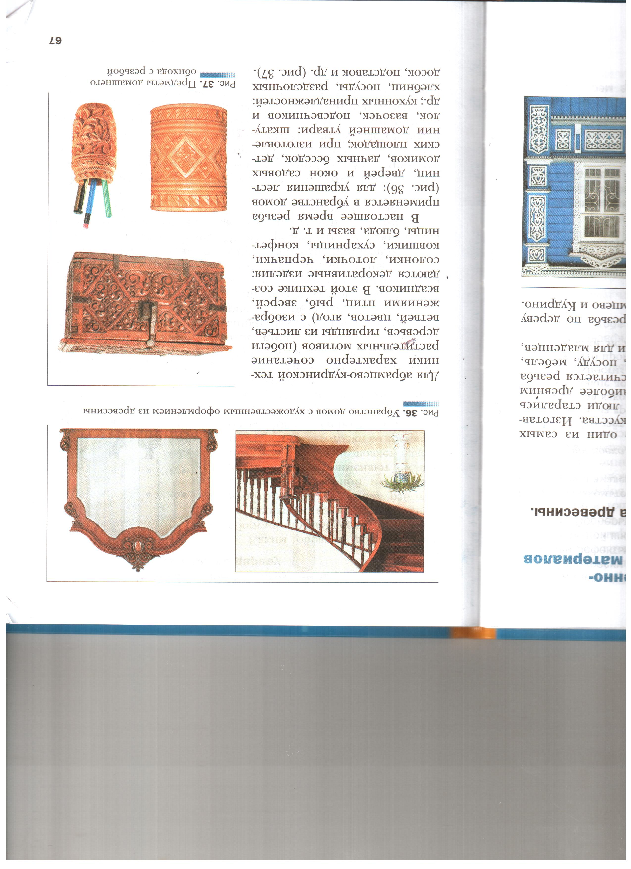
Рис. 2.Убранство домов с художественным оформлением из древесины

При изготовлении домашней утвари: шкатулок, вазочек, подсвечников; кухонных принадлежностей: хлебниц, посуды, разделочных досок, подставок (рис. 3).
Рис. 3. Предметы домашнего обихода с резьбой

- Оборудование и инструменты для резьбы по дереву.
Инструменты для резьбы по дереву делятся на основные (резаки, стамески) и вспомогательные (пилы, дрели, киянки, молотки, рубанки, рашпили, напильники, разметочные и измерительные инструменты). Резаки (рис.4) применяют для выполнения прямых и закругленных линий вырезаемого рисунка. Их изготовляют из качественной стали.

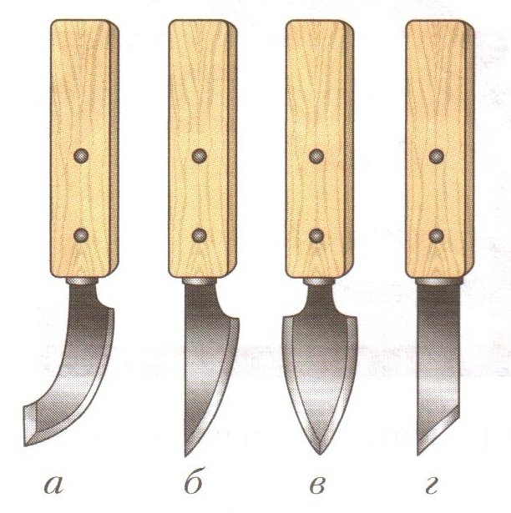
Рис.4. Резаки: а, б, в – ножи - резаки; г - нож – косяк
Стамески различают по ширине полотна и профилю.
Прямые стамески (рис. 5, а) применяют для прорубания контура рисунка, зачистки фона. Отлогие и полукруглые стамески (рис. 5, б, в, г) используют в геометрической и контурной резьбе.
Клюкарзы (рис. 5, д) служат для обработки фона в труднодоступных местах. Стамесками – уголками (рис. 5, е) прорезают узкие жилки и желобки. Стамески – царазики (рис. 5, ж) позволяют прорезать узкие и глубокие канавки. Косые стамески (рис. 5, з) применяют в основном для геометрической резьбы.

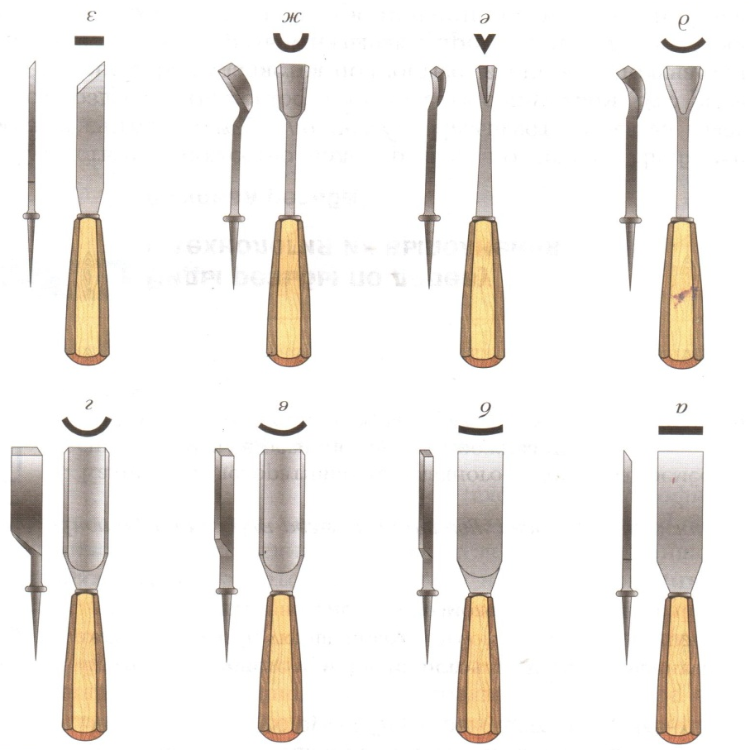
Рис. 5. Стамески для резьбы по дереву: а – прямая; б, в – отлогие;
г - полукруглая; д – клюкарза; е – уголок; ж – царазик; з – косая

3.Виды резьбы по дереву и технология их выполнения.
Существует множество видов резьбы по дереву. Наиболее простой считают ажурную резьбу. Это резьба, в которой фон удаляется полностью, и рисунок получается сквозным. Ажурную резьбу называют прорезной, если она прорезается стамесками, или пропильной, если участки фона выпиливаются лобзиком или пилой.
Ажурной прорезной резьбой с зубчатыми и ступенчатыми орнаментами (рис. 6) украшали наличники, фронтоны домов, а также обрамляли входы над дверями, перила лестниц и карнизы крылечек.

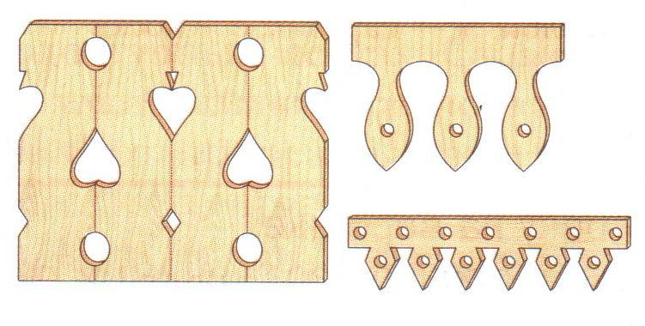
Рис. 6. Ажурная прорезная резьба

Для ажурной резьбы используют древесину липы, березы, ольхи, клена, ореха. Для ее изготовления необходимы следующие инструменты: лобзик или пила – ножовка с узким полотном, ручная дрель, сверла, стамески, напильники и надфили, шлифовальная шкурка, шило.
Первоначально на заготовку переносят рисунок с помощью шаблона, сделанного из бумаги, картона (рис. 7, а), или копировальной бумаги и карандаша.
Выпиливание начинают с наружных контуров (рис. 7, б), после чего в местах расположения внутренних контуров сверлят отверстия (рис. 7, в). Через эти отверстия протягивают полотно лобзика и выпиливают внутренние контуры (рис. 7, г). В завершение прорабатывают контуры стамесками и зачищают их сначала напильниками, а затем шлифовальной шкуркой (рис. 7, д). Готовое изделие лакируют.
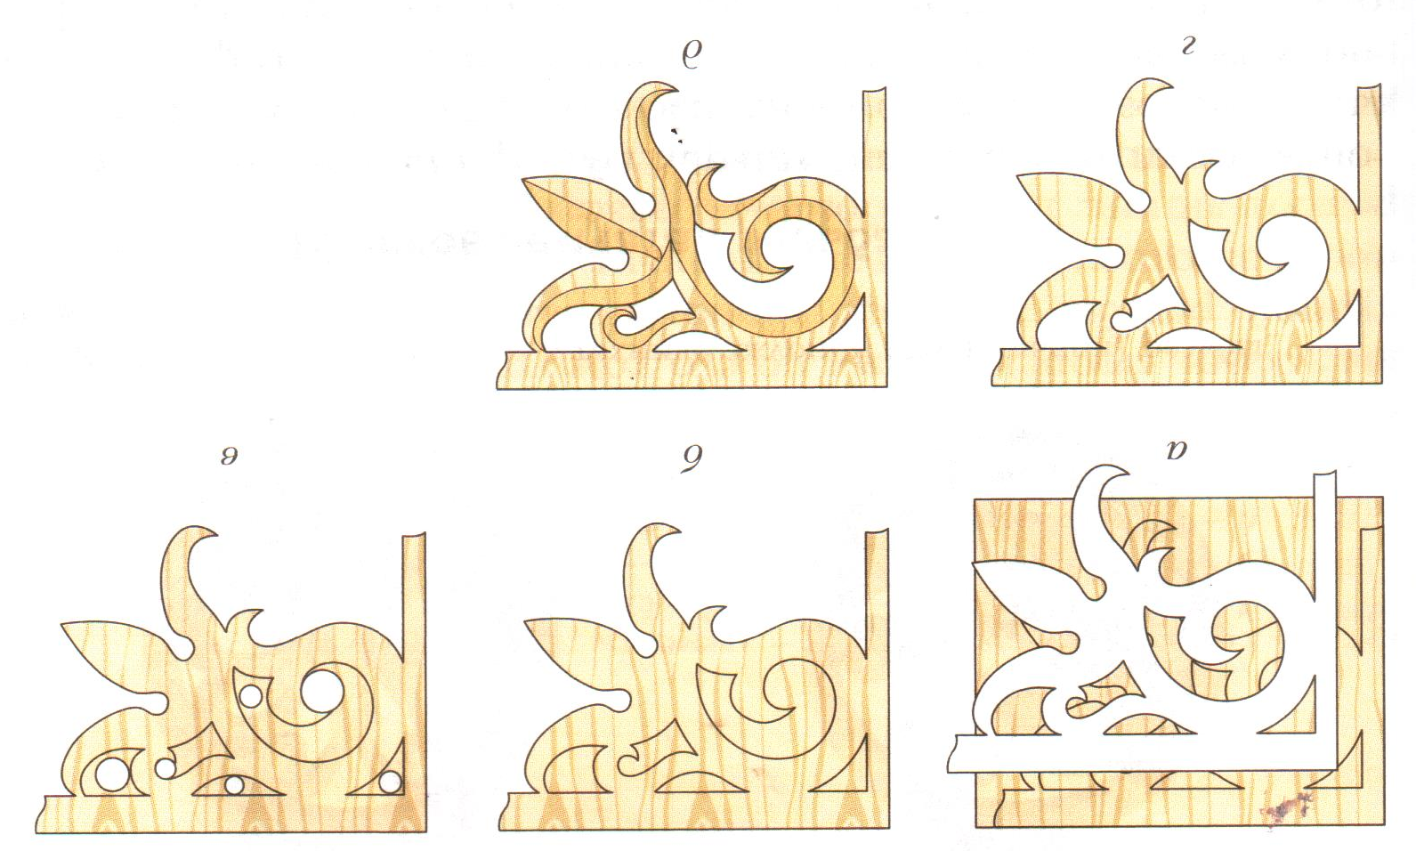
Рис.7. Технология выполнения ажурной резьбы по дереву.

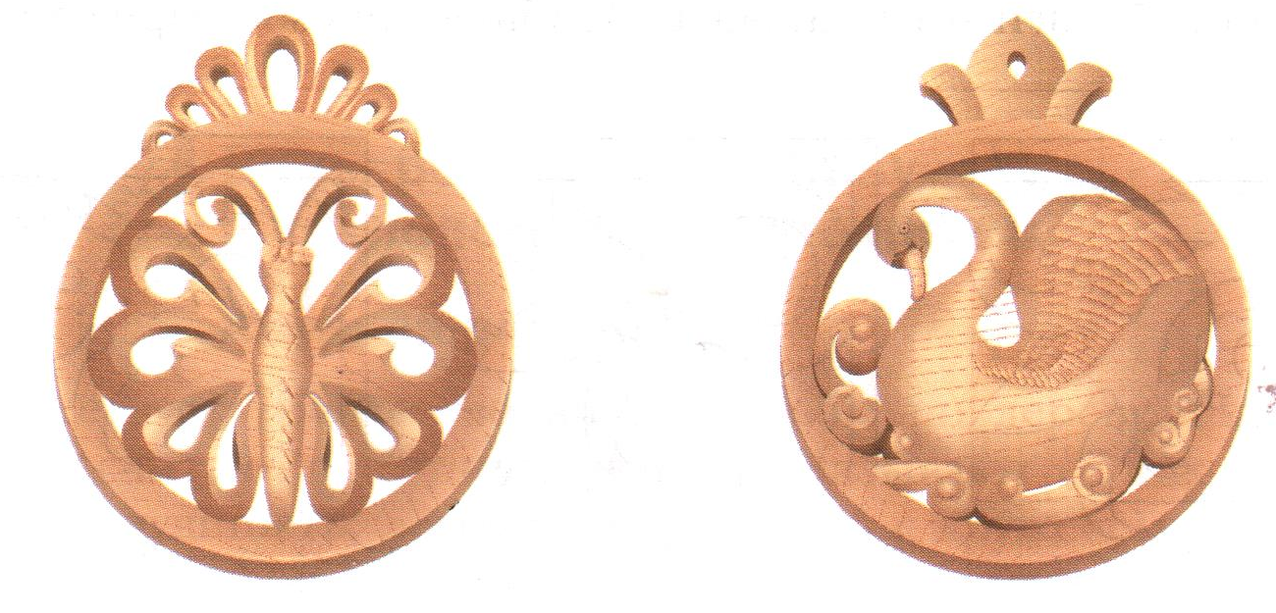
Рис. 8. Изделия, выполненные в технике ажурной (пропильной) резьбы.

Плосковыемчатая резьба характерна тем, что плоская поверхность заготовки является основным фоном, а все элементы рисунка вырезаны в этом фоне, то есть находятся ниже его уровня. Плосковыемчатую резьбу условно разделяют на контурную и геометрическую.
Изображения, выполненные в технике контурной резьбы, имеют плоский графический рисунок с прямыми, кривыми, спиралевидными и линиями другой формы. Рисунок создается выемками, прорезанными по его контуру. Разновидностью контурной резьбы является чернолаковая резьба. Здесь поверхность заготовки покрывают черным лаком, а затем на ней прорезают линии. Таким образом создается узор.
Одним из видов плосковыемчатой резьбы является геометрическая резьба, все элементы которой представляют собой геометрические фигуры, образованные прямыми и кривыми линиями, - треугольники, квадраты, окружности и др. (рис. 9).

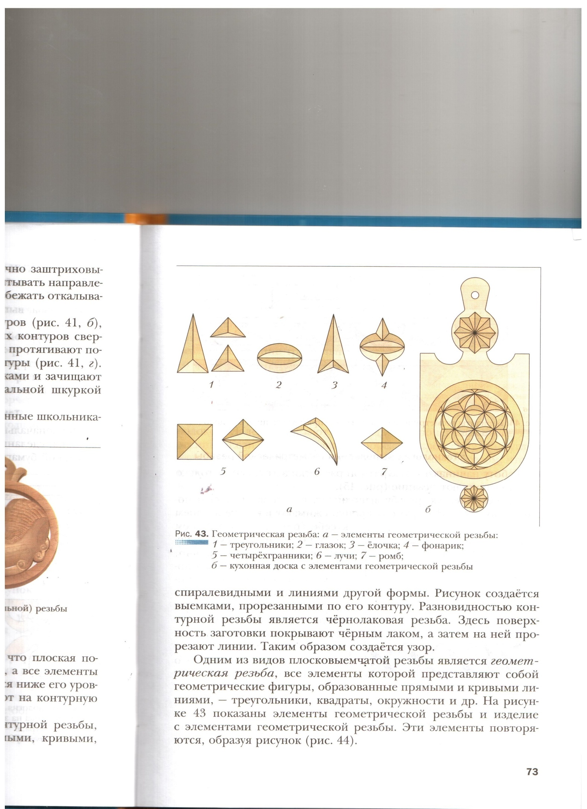
Рис. 9. Геометрическая резьба: а – элементы геометрической резьбы:
1 – треугольники; 2 – глазок; 3 – елочка; 4 – фонарик; 5 – четырехгранники; 6 – лучи;
7 – ромб; б – кухонная доска с элементами геометрической резьбы

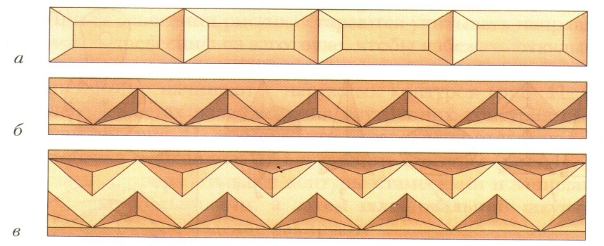
Рис. 10. Варианты геометрической резьбы: а – прямоугольники; б – цепочка; в – змейка

Работу начинают с аккуратной разметки заготовки, и только затем выполняют резание (рис. 11)
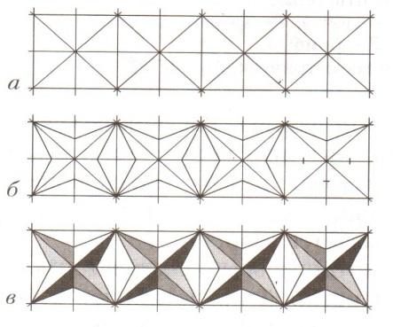

Рис. 11. Последовательность выполнения узора «звездочки»: а - разметка квадратов; б - разметка лучей; в – вырезание орнамента

Геометрическую резьбу выполняют, в основном, косым ножом – косяком. Инструмент крепко сжимают в кулаке лезвием к себе (рис. 12) и с усилием ведут по линии рисунка.

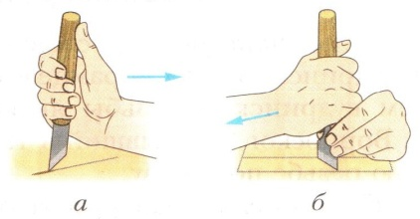
Рис.12. Положение инструмента при выполнении резьбы

Вырезание любого элемента состоит из двух этапов: надрезания элемента и его подрезания.
Сначала резак погружают в поверхность в вершине треугольника и надрезают одну из граней (рис. 13, а), затем надрезают вторую грань (рис. 13, б). После этого подрезают основание треугольного элемента (рис. 13, в) и извлекают его из поверхности.

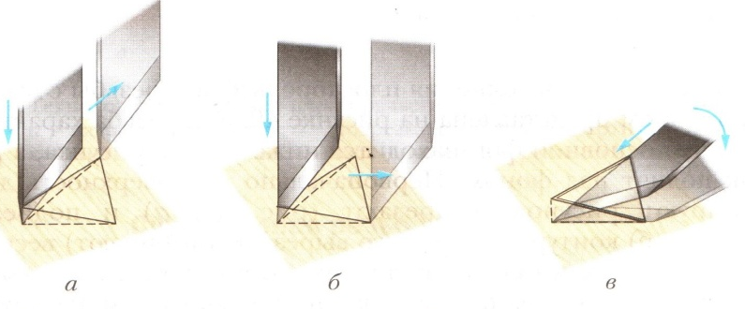
Рис. 13. Последовательность выполнения резьбы треугольного элемента:
а, б – надрезание граней; в – подрезание основания

Разновидностью геометрической резьбы является скобчатая резьба. Эту резьбу называют еще ногтевидной, потому что полукруглые стамески оставляют на поверхности заготовки следы, похожие на скобу или ноготь.
Рельефную резьбу условно разделяют на плоскорельефную и кудринскую, или абрамцево – кудринскую (рис. 14).

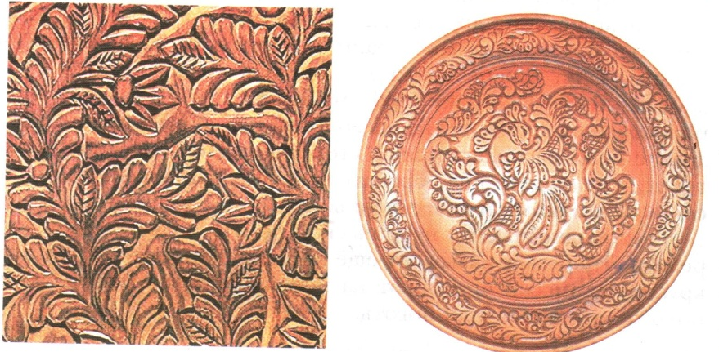
Рис. 14. Образцы абрамцево – кудринской резьбы

Основателем кудринской резьбы является российский мастер – резчик
В. Ворносков, открывший в 1906 г. школу – мастерскую по обучению резьбе по дереву.
Плоскорельефная резьба образует на поверхности рельеф с одинаковой высотой всех частей рисунка и одной и той же глубиной фона.
Первоначально на поверхность доски копируют рисунок, надрезают (рис. 15, а) и подрезают (рис. 15, б) контур. После этого вырезают весь фон между надрезками сначала отлогими и полукруглыми стамесками, а затем прямыми стамесками и клюкарзами на глубину 4….5 мм (рис. 15, в). Затем прорабатывают рельеф рисунка.

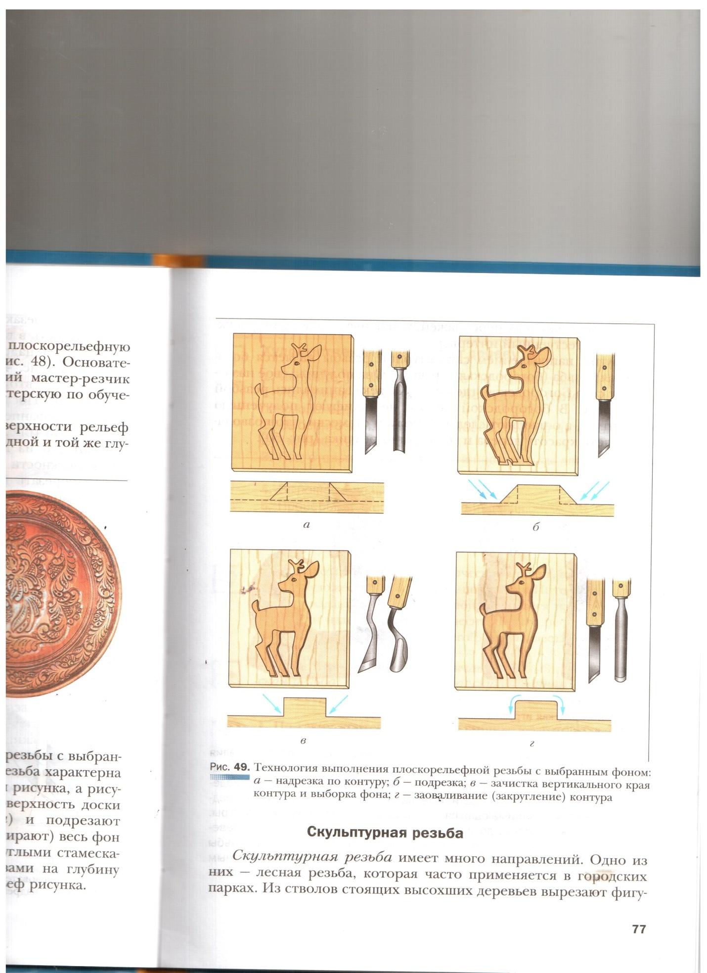
Рис. 15. Технология выполнения плоскорельефной резьбы с выбранным фоном: а – надрезка по контуру; б - подрезка; в – зачистка вертикального края контура и выборка фона; г – заоваливание (закругление) контура

Скульптурная резьба имеет много направлений. Одно из них – лесная резьба, которая часто применяется в городских парках. Из стволов стоящих высохших деревьев вырезают фигуры людей, сказочных персонажей, животных. Такие фигуры украшают естественный интерьер.
Другим направлением скульптурной резьбы является богородская резьба. Она получила свое название от села Богородское, где еще с XV века занимались резьбой по дереву. В Богородской резьбе не шлифуют полученную скульптуру, а оставляют следы от ножа и стамески, что позволяет увидеть красоту дерева и мастерство резчика.

Подведение итога занятия.

